**Памятка для родителей**

По данным УМВД по Пензенской области, в 2021 году зафиксирован рост количества случаев безнадзорности, самовольных уходов из дома, противоправных деяний несовершеннолетних, связанных с употреблением алкоголя, распространением психоактивных веществ, кражами, нанесением телесных повреждений в результате конфликтов, а также противоправных деяний в отношении детей.

**Уважаемые родители!**

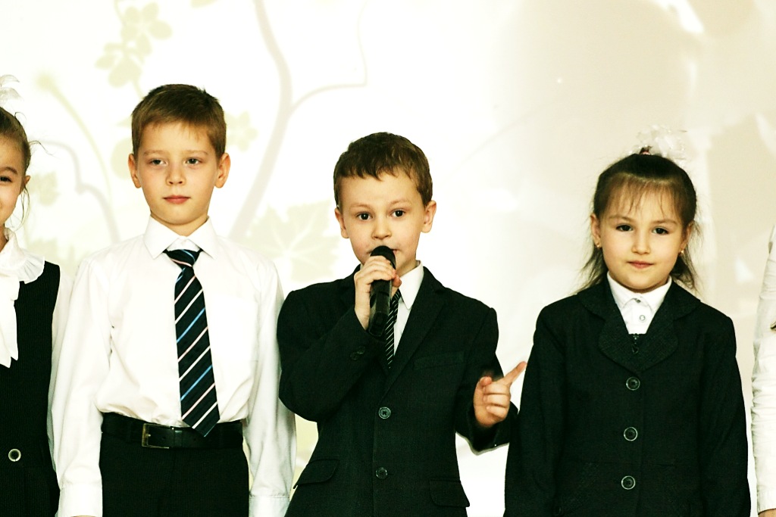В целях сохранения благополучия Вашей семьи, сохранения здоровья и жизни детей, предупреждения совершения детьми необдуманных поступков, влекущих административную, уголовную ответственность, и в связи с наступающими летними каникулами рекомендуем чаще слушать детей и говорить с ними.

**Ваш ребенок должен знать, что:**

- нахождение несовершеннолетних с 22.00 до 6.00 без сопровождения родителей (законных представителей) на улицах, в общественных местах, местах общего пользования жилых домов, транспорте общего и личного пользования, на объектах, предназначенных для реализации услуг в сфере торговли, общественного питания, развлечений и досуга;

- покупка и участие в распитии алкогольных напитков, нахождение в состоянии алкогольного, токсического, наркотического опьянения, курение, участие в распространении наркотических средств и психоактивных веществ;

-незаконное завладение чужим имуществом, в том числе в торговых центрах, угон автомобилей (даже очень старых и заброшенных владельцами);

- участие в драках, причинение физического и материального ущерба другим лицам;

- совершение хулиганских действий, употребление ненормативной лексики (мат) в общественных местах (на улицах, в скверах, парках, на набережных, в жилых домах и т.д.);

- размещение в социальных сетях информации, пропагандирующей экстремизм, агрессию, наркоманию и другие асоциальные проявления,

**влечет меры административной и уголовной ответственности!**

**В целях предупреждения несчастных случаев с участием детей необходимо разъяснять детям и самим строго соблюдать правила:**

- противопожарной и антитеррористической безопасности,

- поведения вблизи водоемов,

- поведения на автомагистралях и объектах железнодорожного транспорта,

- безопасного поведения в сети Интернет.

**Необходимо исключить возможность:**

-самовольных уходов детей из дома,

-самостоятельного нахождения несовершеннолетних в дачных домиках, закрытых гаражах и других объектах, представляющих угрозу их жизни,

-бесконтрольного пользования транспортными средствами (велосипеды, скутеры, мопеды, квадроциклы и т.д.).

**Чтобы уберечь детей от необдуманных поступков,** поддерживайте мудрый родительский контакт с ребенком, старайтесь знать, где и с кем он находится, осуществляйте контроль за интересами и сферой общения ребенка в сети Интернет.

**Желаем Мира и Благополучия Вашим семьям!**